15.05. Гр 2 География преп Шарина Г.А.

Специальность( профессия) - Мастер столярно плотничных и паркетных работ

№ п/п | Ф.И.О. | ПР Воспроиз | Нас мира | Зар Европа | Тест1 | Тест2 | Кроссворд | Зар Азия | Африка | Африка
1 | Бережной Павел Николаевич | 3 | 5 | 4 | 4
2 | Веретнов Николай Дмитриевич |  |  | 4
3 | Дмитриев Андрон Александрович | 4 | 5 | 5 | 5 | 5 | 5 | 5 | 5
4 | Евдокимов Дмитрий Александрович |  | 4 | 5
5 | Ермолаев Максим Владимирович |  | 5 | 4 | 4
6 | Зайцев Сергей Алексеевич |  |  | 3
7 | Копылов Андрей Александрович |  | 5 |  |  |  | 5
8 | Корякин Артём Юрьевич |  |  |  | 4 | 4
9 | Кузин Артур Олегович |  | 5
10 | Ласица Александр Васильевич |  |  | 4
11 | Лобанов Андрей Александрович
12 | Михалев Данила Сергеевич
13 | Новосёлов Виктор Алексеевич |  | 3 | 3
14 | Озябкин Владислав Витальевич |  | 5 | 4 | 5 | 4 | 4
15 | Притыкин Антон Сергеевич |  | 4
16 | Разгоян Александр Сергеевич |  | 3
17 | Рудный Даниил Александрович
18 | Селякова Елена Владимировна
19 | Соснин Максим Евгеньевич
20 | Фомин Георгий Константинович |  |  |  |  | 5 | 5 | 5 | 5
21 | Шелегин Данил Сергеевич
22 | Шемякин Степан Витальевич
23 | Шиганов Алексей Константинович

Продолжаем тему АФРИКА

1.Познакомиться со структурой экспорта и импорта африканских стран, сравнить структуру внешней торговли развивающихся стран Азии и Африки.
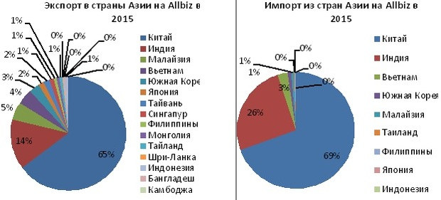

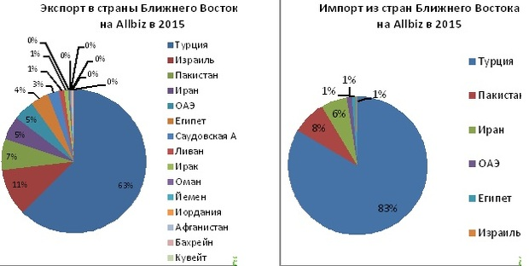
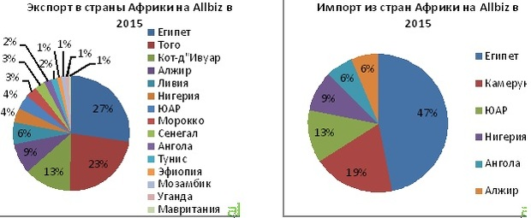

http://keden.kz/ru/news_main.php?id=50128

2.Задание: сравнить структуру экспорта и импорта государства Африки. Запишите особенности:
1.
2.
Популярные категории товаров, которыми торгуют компании из РК с ключевыми партнерами из Африки
- строительные материалы и услуги
- негорючие полезные ископаемые
- промышленное оборудование
- электротехника
Египет
- удобрения
- цветы
- банковские услуги
Того
- трубы для воды и газа
- стоматологическое оборудование
- технологическое оборудование
Камерун
- драгоценные камни
Алжир
- подъемные краны
- оборудование для автосервиса
- бытовая химия
ЮАР
- мебель
- кухонная техника
- электронные компоненты
Ливия
- приборы для определения свойств веществ
- мебель
- электростанции и распределительные устройства
- оборудование для общепита
Нигерия
- инвестиционные услуги
- лаки и краски
Нигерия
- окна и двери
- оргтехника
- бани и сауны
- транспортное оборудование
Ангола
- насосы и аксессуары

5 баллов

.
5.
Заключение: «Несмотря на огромный природный и людской потенциал, Африка продолжает оставаться наиболее отсталой частью мирового хозяйства. Поэтому главная задача современного этапа заключается:
1.
2.
3.
Вывод: ? какой

